著作权-无形资产建账”采资系统操作手册
※流程业务提示
【采资系统】无形资产建账申请→【采资系统】无形资产建账审核（审核至“财务审核”）→【采资系统】打印《无形资产入账单》→【财务系统】资产报销单申请→携带报销材料前往财务窗口
一、选择系统访问入口
例：信息门户→业务直通车→采资管理。
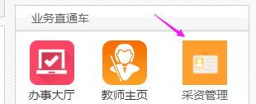
二、选择业务发起入口
资产管理系统→资产业务办理→验收建账→无形资产建账。
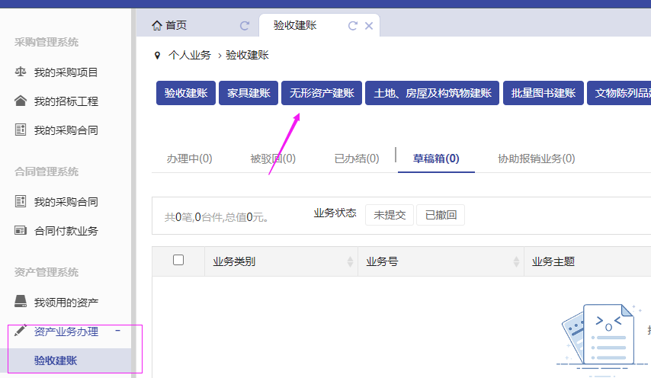
三、填写建账申请
（一）购置信息
- 下拉选择：领用单位（代码是五位数的）、资产来源（购置）、购置类型（有或无合同）、经费信息等；
- 上传材料：
【发票照片】上传发票，纸质发票的发票号是No后面一串数字；
【合同及其他】上传《福建工程学院/福建理工大学 软件著作权登记申请表》清晰图片或扫描件；
- 【财务报账人】指下一步在财务系统申请资产报销面单的人员，【报账总金额】应等于该笔建账业务的总金额。
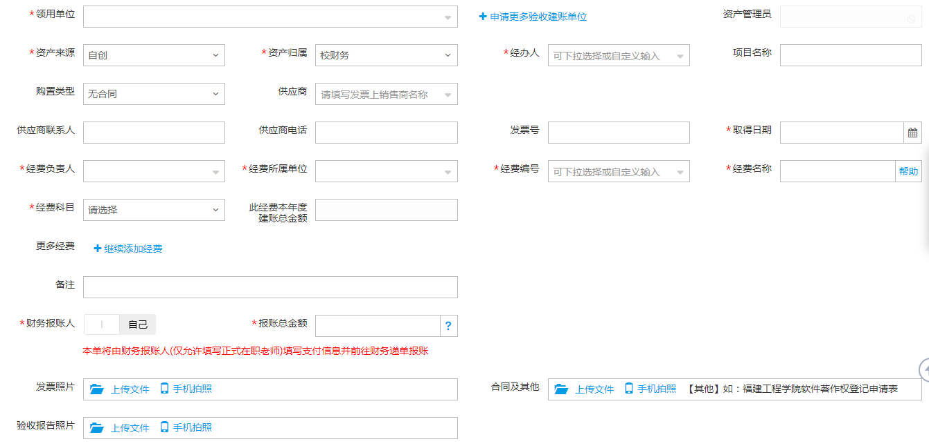
（二）无形资产信息
- 点击“添加无形资产”按钮；

- 【类别】选择“著作权”，【分类号】【国标分类号】两栏默认系统填写的“著作权”；
- 【名称】填写范式“【软著】软件名称”，其中“软件名称”与《国家版权局计算机软件著作权登记证书》一致，
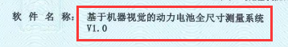
名称要填写完整，不要落下中文后面的“V1.0”；
务必要填写“【软著】”字样，为了和其他著作权区分；
例：【名称】填写：【软著】基于机器视觉的动力电池全尺寸测量系统V1.0；
- 【价值】指发票合计金额，【价值类型】默认“暂估值”；
- 【摊销年限】务必保证默认值“10”，不要改动；
- 【使用方向】根据实际情况填写；
- 【领用人】必填，填写老师姓名选择弹出的“工号-姓名”的信息，若老师已经离职（人事关系已从学校转移），则填写领用单位科研秘书的信息；
- 【登记号】与《国家版权局计算机软件著作权登记证书》一致；
- 【投入使用日期】指“开发完成日期”；
10.【著作权人】与《国家版权局计算机软件著作权登记证书》一致，一般是学校名称；
11.【开发方式】按“单独开发、委托开发、合作开发”分类别填写；
12.【开发人】若是多人合作，请按格式1.XXX；2.XXX；填写姓名；13.【开发人身份号码】若是学校老师，请填写工号，若是学生，请填
写学号；格式：1.19XX0051；2.220XXXX034；与名字按序号匹配；
14.【出版日期】指“登记日期”；
15.【相关照片】务必上传《国家版权局计算机软件著作权登记证书》清晰图片或扫描件。

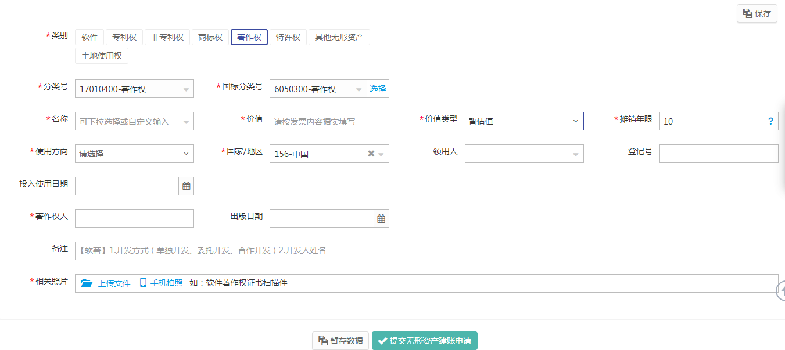
四、提交建账申请
1.填写未完成【暂存数据】，填写完成【提交无形资产建账申请】；
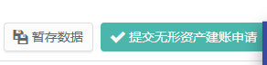
2.跟踪审批流程；
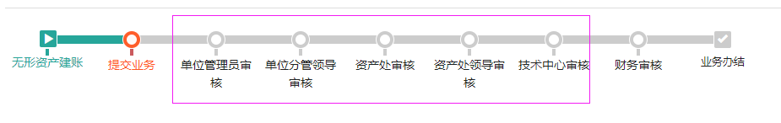
3.技术中心审核完毕请打印《福建工程学院无形资产入账单》带上相关资料到计财处报销即可；
采资系统故障问题可以电联22863051资产处林老师
填报信息若有疑问可以电联23537753科研处郑老师

